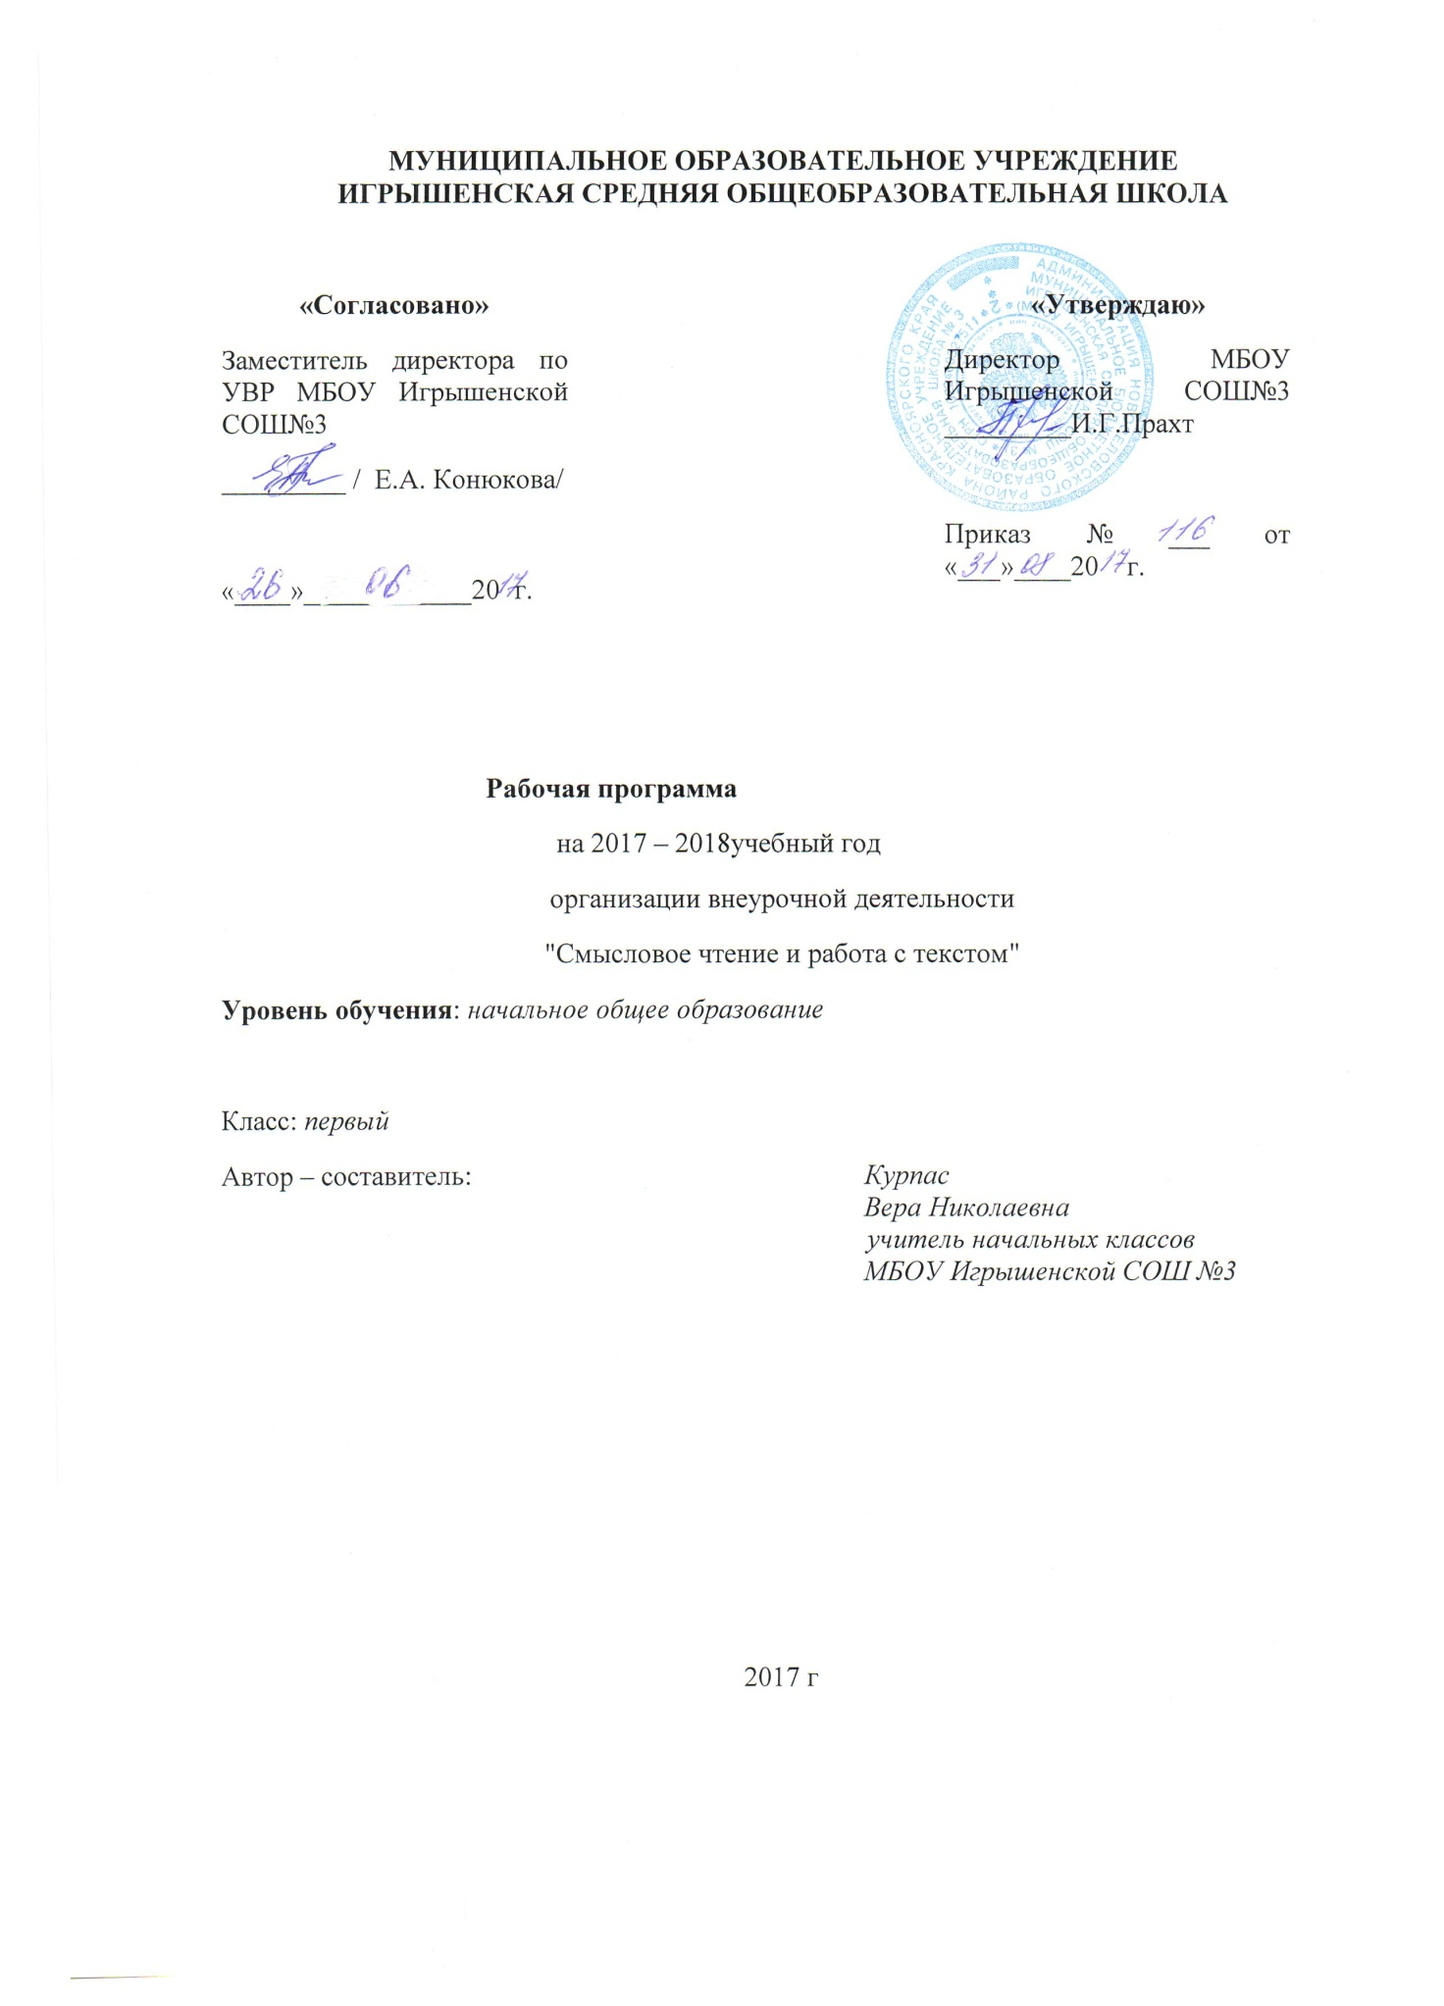

Пояснительная записка
Программа по внеурочной деятельности курса "Смысловое чтение и работа с текстом" составлена на основе:
1. Федерального государственного образовательного стандарта начального общего образования, утверждённого приказом Министерства
образования и науки Российской Федерации от 6 октября 2009 г. № 373. «Об утверждении и введении в действие федерального государственного
образовательного стандарта начального общего образования» (с изменениями на 18 мая 2015 года);
2. Требований к результатам освоения основной образовательной программы начального общего образования;
3. Программы формирования универсальных учебных действий у обучающихся на ступени начального общего образования МБОУ Игрышенской СОШ №3, 2011 г.
4. Учебного плана МБОУ Игрышенской СОШ №3.
5. Календарного учебного графика МБОУ Игрышенской СОШ №3 на 2017-2018 уч.год
Одним из главных изобретений человечества является книга. Ни для кого не секрет, что сегодня все больше детей вырастает, так и не полюбив книгу. Чаще всего дети читают хрестоматии, комиксы, журналы для наклеек, смотрят видеофильмы, кино, играют в компьютерные игры, а художественная книга остается для них не реализованным источником знаний. В последние годы в программы обучения младших школьников все увереннее входит литература как предмет эстетического цикла. Но читательская деятельность не исчерпывается только школьным литературным образованием. На формирование читательских умений, навыков, интересов влияет семья, средства массовой информации, межличностное общение. Практика показывает, что возможности школьной библиотеки в этом смысле велики. Уроки в библиотеке способствуют развитию личности ребенка. Они помогают ориентироваться в мире детских книг.
Внеурочная воспитательная работа обладает некоторыми преимуществами по сравнению с учебной, так как имеет большие возможности для организации различных видов деятельности, позволяя использовать в оптимальном сочетании традиционные и инновационные формы и методы работы.
Данная программа предназначена для учащихся начальной школы и рассчитана на первый год обучения. В ней на базе основных принципов педагогики сотворчества была реализована концепция развития творческих способностей ребенка в процессе читательской деятельности. Активное использование методов стимулирования детского художественного творчества - сочинительства, коллективного обсуждения сочинений, инсценирования, - стало особенностью программы.
Цель программы:
формирование первоначальных навыков работы с текстом, умения извлекать из текста требуемую информацию и обрабатывать её, развитие речевого внимания к языковой стороне текста, внимания к деталям. Доказать, что книга – самое удивительное чудо на свете . Возрождение системы занятий по досуговому чтению, в рамках которых учитель может организовать самостоятельное чтение младших школьников как дома, так и на занятиях в школе в условиях как основного, так и дополнительного образования.
Задачи:
- формирование активного читателя, владеющего прочными навыками чтения;
- формирование познавательного интереса и любви к чтению, развитие интереса к творчеству писателей;
- расширение кругозора детей через чтение книг различных жанров разнообразных по содержанию и тематике;
- формирование у младших школьников интереса к чтению, желание читать литературные произведения и общаться по поводу прочитанного.
- развивать у детей способность полноценно воспринимать художественное произведение, сопереживать героям, эмоционально откликаться на прочитанное; учить детей чувствовать и понимать образный язык художественного произведения;
- обогащать чувственный опыт ребенка, его реальное представление об окружающем мире и природе;
- ввести детей через литературу в мир человеческих отношений и нравственных ценностей.
Программа " Смысловое чтение и работа с текстом" состоит в решении проблемы организации внеурочного чтения. Она составлена с учетом интересов детей к русскому народному фольклору, а именно к сказкам, пословицам, загадкам и т.д. и к тем произведениям, которые входят в сокровищницу детской литературы и литературы для детей и обеспечивает чтение произведений различных по содержанию и тематике.
Она построена таким образом, чтобы в процессе воспитания и привития интереса к чтению осуществлялось комплексное воздействие на интеллектуальную, эмоциональную и волевую сферы ребенка. Занятия с детьми целесообразно проводить один раз в неделю. Каждое занятие включает работу по формированию читательских умений и расширению читательского кругозора ребенка. Кроме того, у детей формируется нравственные знания и чувства: любовь, сопереживание, жалость и др. Быстрая утомляемость младших школьников – характерная особенность данного возраста. Этим обуславливается необходимость использования на занятиях стихов, песен, загадок (в данной программе элементы фольклора) игровых моментов. Для того чтобы занятия были интересны и не утомляли детей, предусмотрены разные виды деятельности: игровая, творческая, исследовательская, проектная. Активизации деятельности младших школьников способствует разнообразие форм и методов работы: коллективные творческие дела, выставки, конкурсы, викторины, праздники, устные журналы, встречи с интересными людьми. Эмоциональная привлекательность, пленительность, четкость, красочность, эстетичность – вот необходимые условия проведения занятий с младшими школьниками.
Усвоение систематического, точно очерченного программой круга знаний, умений и навыков, необходимых учащимися младших классов для проявления читательской самостоятельности, а также формирования мотивов обращения к детским книгам и потребности в самостоятельном чтении предполагают наличие в распоряжении учителя специального учебного материала.
Основные принципы читательской деятельности:
- Принцип ориентации на читательские интересы ребенка. Поэтому в программу включены произведения, интересные для юного читателя и соответствующие его возрасту.
- Принцип новизны чтения. Программой предусмотрена работа над произведениями тех авторов, которые уже знакомы детям по их читательскому опыту, но главной задачей занятий является расширение читательского кругозора, формирование самостоятельной читательской деятельности ребенка за счет знакомства с новыми авторами и книгами.
- Принцип разнообразия тематики и жанров литературных текстов.
- Важнейшим принципом, определяющим содержание программы, является принцип художественной значимости изучаемого произведения.
- Принцип «интересности» чтения. Одна из важных особенностей занятий во внеурочной деятельности заключается в том, что они должны быть увлекательными, интересными для младшего школьника. Поэтому в программу включены игровые методы и приемы ведения занятий: литературные игры, кроссворды, тесты, соревнования и т.д.
- Принцип добровольности чтения. Ребенок вправе прочитать часть произведения, выполнить те задания, которые ему интересны. Важными мотивами обучения ребенка должны стать самостоятельность в выборе произведения, соревновательность в учебном процессе. Важнейшим стимулятором чтения является читательская самооценка учащегося, которая формируется при выполнении оригинального задания «Мое читательское мнение».
- (обложка, содержание, иллюстрации). Как вариант – знакомство с экранизацией указанного произведения.
- Принцип положительного оценивания деятельности ученика. В целом обучение в рамках внеурочной деятельности не предполагает каких-либо оценок читательской деятельности обучающегося. Не прочитанная к занятию книга, невыполненное задание, ненаписанная творческая работа не служат поводом для негативной оценки (как устной, так и письменной) работы ученика.
- Принцип свободного выбора вида чтения. При подготовке к занятию маленький читатель имеет право на разные виды чтения: наряду с изучающим он может ограничиться просмотровым чтением текста или общим знакомством с книгой
Отбор детской литературы для чтения и форм проведения мероприятий производился по следующим критериям:
- все литературные произведения должны отвечать программным требованиям литературного чтения для детей школьного младшего возраста;
- все используемые произведения изучались на уроках литературного чтения, внеклассного чтения и в процессе организации самостоятельного чтения;
мероприятие должно вызывать положительный эмоциональный настрой и проводиться в интересной для учащихся форме;
- к данному мероприятию готовится заранее не только учитель, но и учащиеся, а иногда и родители.
По учебному плану курс рассчитан на 33 часа, один час в неделю.
Планируемые результаты обучения.
Реализации программы обеспечивает достижение обучающимися начальной школы следующих личностных, метапредметных и предметных результатов.
Личностные результаты:
- Воспитание художественно-эстетического вкуса, читательских потребностей, эстетических ценностей и чувств на основе опыта слушания и чтения произведений художественной литературы.
- Развитие этических чувств, эмоционально-нравственной отзывчивости и сопереживания чувствам других людей.
- Осознание значимости чтения для личного развития, для формирования представлений об окружающем мире, понятий о добре и зле, дружбе.
- Развитие умения сотрудничества со взрослыми и сверстниками, умения сравнивать поступки героев литературных произведений со своими собственными поступками, осмысливать поступки героев.
Метапредметные результаты:
- Овладение способностью принимать и сохранять цели и задачи учебной деятельности, поиска средств ее осуществления.
- Освоение способов решения проблем творческого и поискового характера.
- Использование знаково-символических средств представления информации.
- Активное использование речевых средств для решения коммуникативных и познавательных задач.
- Овладение логическими действиями сравнения, анализа, обобщения, построения рассуждения.
- Умения договариваться о распределении ролей в совместной деятельности.
Приобретение первичных навыков работы с информацией:
- Овладение осознанным чтением текстов с целью удовлетворения интереса, приобретения читательского опыта.
- Использование таких видов чтения, как ознакомительное, изучающее, поисковое.
- Освоение умения ориентироваться в соответствующих возрасту словарях и справочниках.
- Освоение умения составлять список используемой литературы и других информационных источников (при выполнении исследовательских проектов).
- Совершенствование умения определять тему и главную мысль текста, делить текст на смысловые части, подробно и сжато устно пересказывать прочитанный или прослушанный текст.
- Овладение навыками смыслового чтения текстов в соответствии с задачами коммуникации.

Прогнозируемый результат реализации программы
- Оптимальное повышение техники чтения.
- Проявление интереса к книге, расширение читательского кругозора.
- Умение работать с книгой.
- Умение работать с текстом.
- Заинтересованность и активное участие родителей по развитию познавательных способностей у своих детей.
На каждом этапе решаются конкретные педагогические задачи.
На первом году обучения ребенок познает себя и мир вокруг, людей, их взаимоотношения, природу, усваивает нормы отношения к этому миру и поведения в нем через стихи, маленькие рассказы современных детских писателей. Дети читают книги об игрушках и играх, о друзьях, родителях и детях, о животных и природе, узнают, что человек может делать интересные открытия, если научится вглядываться в окружающий его мир.
Программа 1 года обучения призвана приобщить детей к работе с книгой, помочь им овладеть умением понимать содержание прочитанного. Дети получают представление о художественной литературе, узнают автора и название произведения, называют персонажей, учатся передавать сюжет литературного произведения, давать характеристику героям и событиям; овладевают интонацией, передающей содержание читаемого и настроение читающего, «проигрывают» произведение, перевоплощаясь в рассказчика или героя.

Содержание программы
Тема 1. Вводное занятие.
Давайте познакомимся! Игра «Раз, два, три - говори…». Отгадывание загадок про школу.
Тема 2. Книга – удивительное чудо на свете. Первые книжки. Дом, в котором живут книги. Путешествие в Книгоград.
Вместе с книжкой и игрушкой. Игра слов.
Тема 3.Устное народное творчество. «В сказку дверь мы приоткроем…» Просмотр мультфильма по русским народным сказкам. «Забавные считалки и дразнилки, небылицы» в детских книгах. Песенки. Загадки. Прибаутки. Веселые скороговорки, поговорки, пословицы.
Тема 4. Книги о детях и для детей. Мои первые стишки. Я рисую книжку. Книги о детях.
Тема 5. Мы в ответе за тех, кого приручили. Книги о животных. Чтение летом.

Календарно - тематический план
№  п/п | Название темы и раздела | Дата |  | Вид деятельности |  | Содержание
 |  | План | Факт
1. | Давайте познакомимся!  Вводное занятие. Речь. | 6.09 |  | Занятие – игра. |  | Знакомство. Игра «Раз, два,  три - говори…».  Отгадывание загадок про школу.
Книга – удивительное чудо на свете. 6 часов
2. | Первые книжки. | 13.09 |  | Беседа. Выставка книг. |  | Рассматривание, чтение  книжек - малышек,  игры с книжками - игрушками,  раскрашивание рисунков в  книжках - раскрасках.
3. | Тише громче. Слова. | 20.09
4. | Дом, в котором живут книги.  Путешествие в Книгоград. | 27.09 |  | Что такое библиотека? Беседа – игра. |  | Знакомство с библиотекой.  Правила поведения в библиотеке,  порядок выдачи книг.
5. | Вместе с книжкой и игрушкой.  Озорные буквы. | 4.10 |  | Творческая мастерская. Рассказы детей. |  | Игрушка как часть духовного  мира ребенка.  Любимая игрушка, сочинение сказок о ней.
6. | Вместе с книжкой и игрушкой. Слова  играют в прятки. | 11.10
7. | Игра слов. Слово и его значение. | 18.10 |  | Путешествие по стране Слов с буквами. Веселые словесные игры, стихи, загадки. |  | Богатство и красота родного языка.
Народный фольклор 14 час.

8. | В сказку дверь мы приоткроем… | 25.10 |  | Инсценирование сказки,  игры на основе сказок. | Чтение сказок учителем,  драматизация сказки,  игры на основе сказок,  раскраски со сказками, лепка героев из пластилина. Викторина по сказкам.
9. | Прямое и переносное значение слова. | 8.11
10. | Многозначные слова. Антонимы. | 15.11
11. | Омонимы. | 22.11
12. | Синонимы. | 29.11
13. | Просмотр мультфильма по русским народным сказкам.  Тематические группы слов. | 6.12 |  | Просмотр мультфильма. | Просмотр сказки и сравнения  сюжета с текстом.
14. | Забавные считалки и дразнилки, небылицы в  детских книгах. | 13.12 |  | Игровая форма занятия. | Творческая работа.  Сочинить свои дразнилки.  Нужны для игр альбом,  карандаши или краски.
15. | Наш цветной мир. Что на что похоже. | 20.12
16. | Песенки. Голоса природы. | 27.12 |  | Игры и хороводы. | Чтение учителем и читающими детьми,  заучивание наизусть, игры и хороводы.
17. | Песенки. Голоса природы. | 10.01
18. | Загадки. Прибаутки.  По семенам и всходы. |  |  | Творческая мастерская. | Отгадывание загадок,  рисование или раскрашивание  отгадок - букв.
19. | Загадки. Прибаутки.  По семенам и всходы. | 17.01
20. | Веселые скороговорки, поговорки,  пословицы. | 24.01 |  | Игры, беседа. | Разучивание скороговорок и  поговорок, игры по желанию детей.
21. | Культура речи. Вежливые слова. | 31.01
Книги о детях и для детей. 7 час.
22. | Учимся рассуждать. | 7.02 |  | Беседа, конкурс стихов, игра,  иллюстрация стихов | Чтение стихов учителем,  заучивание наизусть, игры.
23. | Мои первые стишки. | 14.02
24. | Я рисую книжку. Текст. | 28.02 |  | Проектная деятельность. | Проектная деятельность.
25. | Текст. | 7.03
26. | Книги о детях. | 14.03 |  | Совместное чтение книг. | Чтение.
27. | Заглавие текста. | 21.03
28. | Тема текста. | 4.04
Мы в ответе за тех, кого приручили. 4 час.
29. | Книги о животных. Опорные слова. | 11.04 |  | Беседа о животных. Совместное чтение книг. | Рисунки.  Ответы на вопросы, выполнения различных заданий, рисование героев  произведений.
30. | Мы строим текст. | 18.04
31. | Игра – викторина по прочитанным  книгам «Страна Читалия»  План текста. | 25.04
32.  33. | Беседа.  План текста. | 16.05  23.05 |  | Рекомендации на лето. | Список произведений для летнего  чтения.

Литература
1. Арсирий А.Т., Дмитриева Т.М. Материалы по занимательной грамматике русского языка.- М.: Учитель, 1963.
2. Линго Т.И. Игры, ребусы, загадки для младших школьников. Ярославль: Академия холдинг, 2002.
3. Рабочие тетради для учащихся" Развитие Речи"- М.: Издательство РОСТ.
Интернет ресурсы.

